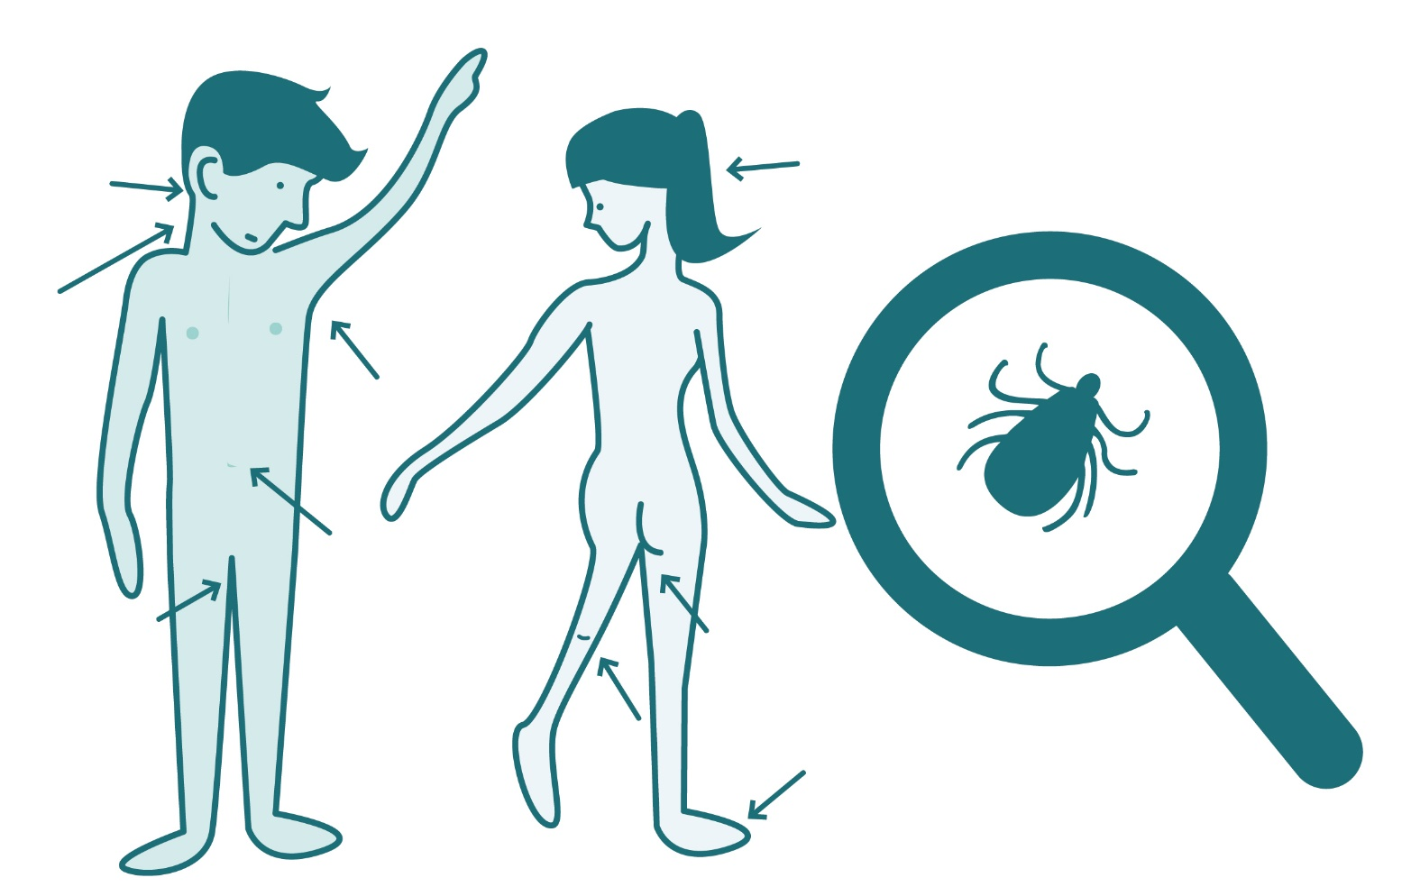

Inspiratiegids voor leerkrachten lager onderwijs

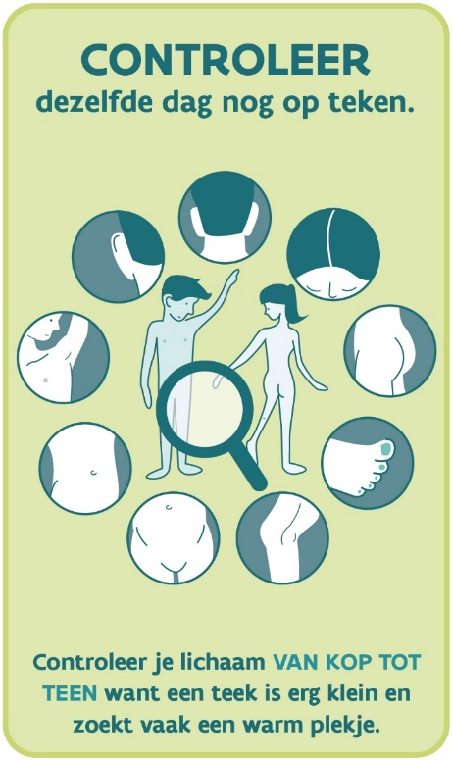

### Colofon

In opdracht van het Agentschap Zorg en Gezondheid gaf Vlaams Instituut Gezond Leven deze campagne vorm, in samenwerking met het Wetenschappelijk Instituut (WIV-ISP) en Circuze.

De inhoudelijke informatie in dit document is gebaseerd op de website www.tekenbeten.be, de bijbehorende folder en de wetenschappelijke informatie die verzameld werd binnen het project.

Inhoud

Colofon 2

Introductie 4

Links met leerplandoelen en eindtermen 6

Overkoepelende eindtermen 6

Specifieke eindtermen en leerplandoelen 6

Lesmateriaal 8

Algemene informatie over teken en tekenbeten – uitgebreide versie 8

Wat zijn teken? 8

Waar komen teken voor? 8

Teken kan je het hele jaar door vinden in de natuur, maar ze zijn meestal actief tussen maart en oktober, wanneer het buiten meer dan 7-10°C is. De meeste tekenbeten worden in mei, juni en juli ontdekt, omdat het dan warmer weer is en mensen en kinderen veel buiten zijn en spelen. 8

Wat is de ziekte van Lyme? 8

Hoe kun je jezelf controleren op tekenbeten? 9

Wanneer controleer je op tekenbeten? 9

Hoe verwijder je een teek? 10

Wat doe je na een tekenbeet? Als je een teek verwijderd hebt, is het belangrijk dat je ouders of een begeleider de tekenbeet goed opvolgt: 11

Wat kun je doen om tekenbeten te voorkomen? 11

Mogelijke werkvormen 12

Onderwijsleergesprek 12

PowerPoint en filmpje 12

Lyme – Opdracht begrijpend lezen 13

Introductie voor de leerkracht 13

Opdracht voor de leerlingen 13

Tekenquiz 15

Link naar andere materialen 16

Materialen via www.tekenbeten.be 16

Andere materialen 16

# Introductie

Over teken, tekenbeten en de ziekte van Lyme circuleren heel wat misverstanden. Erg relevante thema’s dus om rond te werken in je les. Want je kunt met eenvoudige maatregelen de kans op een tekenziekte verminderen, of er snel van genezen. In dit document geven we je een aantal ideeën en reiken we je werkvormen aan om met de thema’s aan de slag te gaan.

Wat is het doel van dit document?

* Leerkrachten basisonderwijs (focus derde graad) lesideeën aanreiken over teken, tekenbeten en tekenziekten
* Correcte informatie over teken en tekenbeten verspreiden.

**Waarom is het interessant om te werken rond dit thema?**

* Sensibilisering is nodig. Teken kunnen de ziekten overbrengen, o.a. de ziekte van Lyme of tekenencefalitis veroorzaken. Eenvoudige maatregelen – zoals een goede controle op teken, een correcte verwijdering van een teek, en een goede opvolging en behandeling van een tekenbeet – kunnen de ziekte voorkomen. Teken leven overal in de natuur. Weten wat je moet doen als je een tekenbeet hebt, is dus belangrijk.
* Correcte informatie is essentieel. Er bestaan veel misverstanden over de verwijdering van een teek en tekenziekte. Daarom is het belangrijk om juiste informatie te verspreiden
* Dit thema combineert vakinhoudelijke eindtermen met vakoverschrijdende eindtermen. Enkele mogelijke links zijn:
  + - Tekenbeten en wetenschappelijk correcte informatie. Over tekenbeten en de tekenziekten bestaan veel misverstanden. Daarom is het belangrijk om wetenschappelijk correcte informatie over tekenbeten te gebruiken in de klas. Je kan dit linken aan het vakoverschrijdende topic ‘kritisch omgaan met informatie’.
  + Tekenbeten en de levenscyclus

Een teek kan je ziek maken, omdat ze bacteriën of virussen doorgeeft in haar zoektocht naar bloed voor haar eigen ontwikkeling. Een teek heeft een interessante levenscyclus voor de lessen biologie.

* + Het biedt een aanknopingspunt om te werken rond de lichamelijke gezondheid van leerlingen, in het kader van hun preventief gezondheidsbeleid.

**Wanneer is het als leerkracht extra belangrijk om op tekenbeten te controleren?**

* Wanneer je buiten in de natuur, park, tuin of bos bent met je leerlingen. Je kan er dan voor kiezen om zelf te controleren op tekenbeten, of om de ouders/begeleiders van de kinderen te informeren over teken en tekenbeten. Indien je zelf controleert en teken verwijdert, is het belangrijk om de ouders hierover te informeren. Zij kunnen de tekenbeet dan verder opvolgen.
* Op een meerdaagse uitstap is het belangrijk dat je als leerkracht of begeleider de kinderen dagelijks controleert nadat ze in de natuur zijn geweest. Dit kan je doen op de volgende manieren:
  + - Introduceer de tekencheck als moment op de eerste dag van je meerdaagse uitstap, bij voorkeur bij het douchemoment of voor het slapengaan.
    - Controleer de kinderen elke dag. Indien ze een tekenbeet oplopen, verwijder je dit met een tekenverwijderaar en noteer je de datum en de plaats van de tekenbeet. Wanneer jullie terugkeren van vakantie informeer je de ouders of begeleiders van het kind hierover, en geef je de raad mee om de tekenbeet op te volgen.

**Is paniek nodig?**

Helemaal niet. Als de teek tijdig verwijderd wordt en de plaats van de beet goed wordt opgevolgd, kan de ziekte van Lyme tijdig worden opgespoord. Een behandeling bij de huisarts volstaat dan. Andere tekenziekten kunnen meestal ook met antibiotioca behandeld worden. TBE niet, omdat TBE door een virus wordt veroorzaakt en dat kun je nooit met antibiotica behandelen. Koortswerende middelen kunnen wel helpen om je beter te voelen.

**Welke tekenziekten bestaan er?**

De meestvoorkomende ziekte die je kunt oplopen door een tekenbeet is de ziekte van Lyme. Deze ziekte wordtveroorzaakt door de bacterie Borrelia burgdorferi. Zelden kun je een andere ziekte krijgen door een tekenbeet. Raak je bijvoorbeeld besmet met het tekenencefalitisvirus, dan kun je een hersen(vlies)ontsteking (Tick-Borne Encephalitis of TBE) krijgen na een tekenbeet

**Kan je iets doen om tekenbeten te vermijden?**

Je kan zaken ondernemen om het risico op tekenbeten te verminderen, zoals een lange broek dragen, insectenspray gebruiken of op de paden blijven maar het risico op een tekenbeet blijft steeds bestaan. Ook zijn de maatregelen niet altijd haalbaar om toe te passen op kinderen, bv. bij warm weer. Ook willen we net stimuleren dat kinderen buiten spelen in de natuur aangezien we buiten spelen in de natuur net willen stimuleren. Daarom is het belangrijker om elke dag te controleren nadat je met de leerlingen in de natuur bent geweest, zelf wanneer je extra voorzorgsmaatregelen neemt.

# Links met leerplandoelen en eindtermen

Lessen over teken en tekenziekten kunnen aansluiten op verschillende eindtermen en leerplandoelen. Het onderstaande overzicht geef je inspiratie om het thema teken en tekenbeten te linken aan de eindtermen en de leerplandoelen. Je kunt zelf bepalen welke onderdelen uit je onderwijsmethode je vervangt door dit lessenpakket.

We richten ons voornamelijk op de 3e graad basisonderwijs, en hebben ons hoofdzakelijk op de leerplandoelen van het katholiek onderwijs en het GO!-onderwijs gebaseerd.

## Overkoepelende eindtermen

Een eerste belangrijke stap vind je bij het vak **Wereldoriëntatie**. Dit vak biedt de meeste aanknopingspunten met het onderdeel teken en tekenbeten. In de eindtermen voor het basisonderwijs worden volgende eindtermen geformuleerd bij het onderdeel 'wetenschappen en techniek lager onderwijs'

Gezondheid

      De leerlingen

1.17        kunnen gezonde en ongezonde levensgewoonten in verband brengen met wat ze weten over het functioneren van het eigen lichaam;

1.18        weten dat bepaalde ziekteverschijnselen en handicaps niet altijd kunnen worden vermeden;

1.19        beseffen dat het nemen van voorzorgen de kans op ziekten en ongevallen vermindert;

Ook de meer overkoepelende eindtermen zijn hiervoor belangrijk. Het leergebiedoverschrijdende onderdeel sociale vaardigheden bevat volgende eindterm:

1.4        De leerlingen kunnen hulp vragen en zich laten helpen

De boodschap van onze campagne is de leerlingen attent maken over tekenbeten en tekenziekten, waarbij ze aan een volwassen begeleider vragen om hen te controleren, de teek te verwijderen en de beet op te volgen. Hulp vragen hierbij en zichzelf laten helpen is hierbij dus essentieel.

## Specifieke eindtermen en leerplandoelen

In het leerplan van het **GO!-onderwijs** worden tekenbeten zelfs expliciet benoemd in de leerplandoelen:

3.2.7. 23 ET WT 1.19 Voorbeelden geven van voorzorgsmaatregelen (bijv. inentingen, medicatie, voeten ontsmetten na het zwemmen …) om besmettelijke ziektes, parasieten en ongevallen te voorkomen (bijv. luizen, teken, hiv …).

Opgelet! Voorzorgsmaatregelen moet je hier niet interpreteren als ervoor zorgen dat je geen tekenbeet krijgt. Zoals je later zal zien kunnen preventiemaatregelen het risico op een tekenbeet doen verminderen, zoals bv. het dragen van een lange broek of het gebruiken van een insectenspray. Het risico op tekenbeten is echter nooit nul. Daarom vinden we het belangrijk dat voorzorgsmaatregelen hier geïnterpreteerd worden als het controleren van tekenbeten, het verwijderen van de teek en het opvolgen van de tekenbeet.

Ook in het **katholiek onderwijs** wordt een gelijkaardig leerplandoel opgenomen:

WO T1 37 De leerling beseft dat het nemen van voorzorgen de kans op besmettelijke ziekten, parasieten of schimmels vermindert of uitsluit.

Ook hierbij maken we dezelfde nuance als bij de leerplandoelen van het GO!-onderwijs: het nemen van voorzorgsmaatregelen (zoals het gebruik van een insectenspray of een lange broek dragen) vinden we hierin minder belangrijk dan de boodschap controleren-verwijderen-opvolgen.

# Lesmateriaal

## Algemene informatie over teken en tekenbeten – uitgebreide versie

### Wat zijn teken?

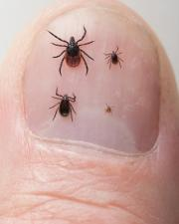 De teek is een klein beestje. Het is een parasiet die behoort tot de spinachtigen. Een teek is dus geen insect! Een teek leeft van bloed van zoogdieren, vogels, maar soms ook van reptielen en amfibieën. In Europa komen de meeste tekenbeten van de mens van de harde teek

Een teek heeft een ovaal en plat lichaam, en heeft een bruin-zwarte kleur. Wanneer een teek volgezogen is met bloed is de teek bijna bolvormig. Teken kunnen verschillende groottes hebben. Wanneer de teek pas uit het ei is noemen we dit een larve. Deze zijn 0.5 tot 1 millimeter groot en hebben 6 poten. Wanneer de teek groter wordt kan de teek van 3.5 tot 15 millimeter groot zijn en heeft de teek 8 poten. Een teek is dus erg klein, waardoor je deze niet snel opmerkt.

Wanneer een teek je bijt, voel je dit niet. De teek is slim: wanneer je gebeten wordt, zal de teek ook extra verdovingsstoffen gebruiken. Ook houdt de teek van warme plekjes die je niet altijd goed kan zien, zoals onder je armen, in je navel, in je knieholtes,… . Daarom is het belangrijk om je goed op tekenbeten te laten controleren wanneer je buiten hebt gespeeld!

### Waar komen teken voor?

Teken komen voornamelijk voor in bossen, heides, weilanden, parken, tuinen en zelfs duinen. Ze komen dus voor op plekken waar je buiten speelt. Een teek kruipt niet hoog in de boom. Ze zit voornamelijk op de bodem of in de onderste lagen van het gras of de struiken, ongeveer van 20 tot 70 centimeter hoog. Een teek springt niet en laat zich niet zomaar uit een boom vallen. Wanneer een teek op je lichaam komt, kruipt ze verder om een geschikt plekje te vinden om te bijten.

### Teken kan je het hele jaar door vinden in de natuur, maar ze zijn meestal actief tussen maart en oktober, wanneer het buiten meer dan 7-10°C is. De meeste tekenbeten worden in mei, juni en juli ontdekt, omdat het dan warmer weer is en mensen en kinderen veel buiten zijn en spelen.

### Wat is de ziekte van Lyme?

Een teek zelf maakt je niet ziek. De teek kan wel besmet zijn met een bacterie, de Lyme-bacterie. Deze bacterie kan je wel ziek maken. De teek kan deze bacterie doorgeven wanneer ze je bijt, maar dit gebeurt meestal niet meteen. Om ervoor te zorgen dat de teek je niet ziek kan maken, moet je de teek binnen de 12 tot 24 uur verwijderen. Daarom is het heel belangrijk om je te laten controleren op tekenbeten als je buiten hebt gespeeld of in de natuur bent geweest.

Zelden kun je een andere ziekte krijgen door een tekenbeet. Raak je bijvoorbeeld besmet met het tekenencefalitisvirus, dan kun je een hersen(vlies)ontsteking (Tick-BorneEncephalitis of TBE) krijgen na een tekenbeet.

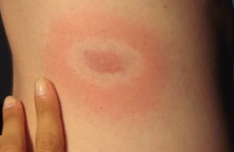Wanneer je de ziekte van Lyme krijgt, kan je dit meestal opmerken. In de meeste gevallen krijg je rond de tekenbeten een rode vlek die groter en groter wordt, meestal met een lichtere verschijning in het midden. Deze plek krijg je meestal niet meteen, maar pas na een aantal dagen. Wanneer je een donkere huidskleur hebt zal de plek eerder een blauwe kleur krijgen. Na een aantal weken gaat de plek vanzelf weg, maar dit wil niet zeggen dat je genezen bent!

Ook kan je koorts krijgen, je moe voelen of spierpijn krijgen. Ook wanneer je besmet bent met het tekenencefalitisvirus kun je deze symptomen krijgen. Wanneer je dit opmerkt, moet je dit zeggen tegen je ouders of tegen een andere volwassene. Het is dan nodig om naar de huisarts te gaan die je verder kan helpen. Hij schrijft je dan medicatie voor die je kan genezen.

### Hoe kun je jezelf controleren op tekenbeten?

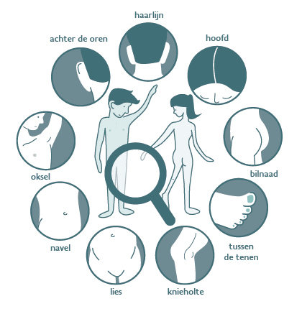 Een teek is erg klein en een beet ervan is pijnloos. Bovendien zoekt ze naar een warm plekje om te bijten. Dat kan overal op je lichaam zijn, vaak op plaatsen waar je de teek niet goed kan zien. Controleer dus goed je hele lichaam! Niet alleen je armen, benen, borstkas en buik, maar ook je:

- Hoofd

- Haarlijn

- Achter de oren

- Oksels

- Navel

- Liessstreek

- Bilnaad

- Knieholte

- Tussen de tenen

Tip! Laat je ouders of een volwassene je helpen of gebruik een spiegel.

### Wanneer controleer je op tekenbeten?

Teken kunnen de ziekte van Lyme doorgeven als ze je bijten. Om te voorkomen dat de Lyme-bacterie zich in je lichaam verspreidt, is het belangrijk om je te laten controleren als je in de natuur bent geweest of buiten speelde

Controleer jezelf daarom dezelfde dag nog:

* nadat je buiten hebt gespeeld in de tuin, het bos, het park, op de heide of in de duinen;
* nadat je buiten hebt gespeeld met de jeugdbeweging;
* nadat je op bosklassen bent geweest
* nadat je een trektocht gemaakt hebt;
* 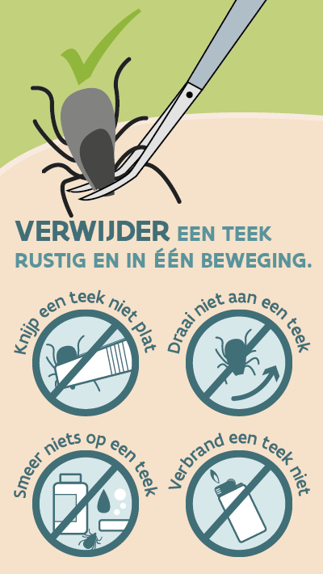nadat je op vakantie bent geweest in een gebied met veel teken
* Heb je last van teken in je tuin of een speelplaats met veel groen? Dan moet je je elke avond laten controleren

### Hoe verwijder je een teek?

De bacterie die de ziekte van Lyme veroorzaakt, zit vaak in de darm van een teek. Daarom is het belangrijk dat je een teek correct verwijdert. En dat is niet moeilijk. Met volgende tips kan je je ouder of begeleider helpen:

* Verwijder de teek rustig en in één beweging met een tekenverwijderaar.
* Knijp de teek niet plat, want zo vergroot je de kans dat ze je besmet.
* Gebruik geen alcohol, jodium, zeep, ether of olie
* Verbrand de teek niet wanneer deze vasthangt.
* Draai niet aan de teek.

Je mag niet draaien of knijpen aan de teek. Dan kan de teek overgeven en kan je sneller ziek worden.

### Wat doe je na een tekenbeet? Als je een teek verwijderd hebt, is het belangrijk dat je ouders of een begeleider de tekenbeet goed opvolgt:

Let een maand lang op mogelijke symptomen. Laat je ouders of je begeleider de datum en de plaats op je lichaam van de tekenbeet opschrijven in hun agenda, zo weten ze goed wanneer je gebeten bent. Elke week kijken ze naar de plaats van de tekenbeet. Zo kunnen jullie op tijd naar de dokter gaan.

Een belangrijk symptoom van de ziekte van Lyme is een rode, plek op de plaats van de tekenbeet. Deze plek wordt steeds groter. Je ziet de plek niet meteen, maar pas na een paar dagen of weken. Bij mensen en kinderen met een donkere huidskleur kan de plek blauw zijn. Ook kan je je ziek voelen zoals bij de griep, kan je koorts met spier- en/of gewrichtspijn krijgen. Deze symptomen krijg je ook bij het tekenencefalitis-virus. Indien je last krijgt van deze symptomen, gaan jullie best naar de dokter.

### Wat kun je doen om tekenbeten te voorkomen?

Tekenbeten helemaal vermijden gaat niet. Daarom moet je jezelf elke keer laten controleren nadat je in de natuur geweest bent of buiten hebt gespeeld. Je kunt wel een aantal maatregelen nemen om de kans op tekenbeten te verkleinen:

* 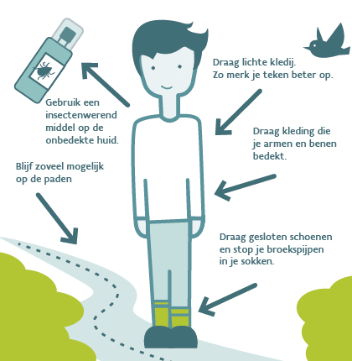Blijf zo veel mogelijk op de paden.
* Draag gesloten schoenen en kleding die je armen en benen bedekt. Stop je broekspijpen in je kousen.
* Draag kleding in lichte kleuren, dan zie je een teek beter.
* Gebruik een insectenwerend middel met bijvoorbeeld DEET (van 20 tot maximum 30%)op je onbedekte huid.

Opgelet! Je kan tekenbeten nooit helemaal voorkomen. Je zal dus nog altijd moeten vragen om je te controleren op tekenbeten. Ook is het veel belangrijker om gewoon buiten te spelen!

# Mogelijke werkvormen

## Onderwijsleergesprek

Als start van je les kun je in dialoog gaan met je leerlingen door een kort onderwijsleergesprek met hen te voeren. De volgende vragen kun je daarbij gebruiken:

* Wie weet er iets over de teek? Wat kan je hierover vertellen?
* Wie heeft er al eens een tekenbeet gehad? Of wie kent er iemand die al eens een tekenbeet heeft gehad?
* Wat heb je toen gedaan?
* Wie heeft er jou geholpen om te teek te verwijderen?
* Waarom denk je dat het belangrijk is om een teek te verwijderen? Zou je een teek laten zitten als je er eentje ziet?
* Waarom kan je ziek worden van een tekenbeet? Wie is er al eens ziek geweest na een tekenbeet?

#### Mogelijke bijvragen:

* Wie weet hoe groot een teek is?
  + De grootte hangt af van het ontwikkelingsstadium van de teek (zie verder)
* Hoeveel poten heeft een teek? Is het dan een insect?
* Waar komen teken voor?
* Wat eten teken?
* Begrijp je dat sommige mensen bang zijn om het bos in te gaan omdat daar teken zijn?
* Ken je iemand die ziek werd na een tekenbeet?
* …

## PowerPoint en filmpje

In de begeleidende PowerPoint voor het basisonderwijs, die je kunt vinden in de [campagnetoolkit](http://www.tekenbeten.be/campagnetoolkit), vind je een duidelijk gestructureerde uitleg over tekenbeten en de ziekte van Lyme. De presentatie bevat ook misverstanden over de ziekte van Lyme en legt uit waarom die misverstanden niet correct zijn. Pas de PowerPoint gerust aan je lesverloop aan. Heb je nog extra vragen? Neem dan contact op via [www.tekenbeten.be/contact](http://www.tekenbeten.be/contact).

[](https://youtu.be/Pbcm50j7qvs)In de campagnetoolkit vind je ook een filmpje dat de kernboodschappen van de campagne goed samenvat en dat je dus kunt gebruiken in de klas. Een goede intro voor het thema! Klik op de afbeelding om het filmpje te bekijken.

## Lyme – Opdracht begrijpend lezen

### Introductie voor de leerkracht

Tekenbeten en de ziekte van Lyme zijn nog niet altijd bekend bij leerlingen uit het basisonderwijs. Ook bestaan hierover nog veel misverstanden. Daarom is het belangrijk om je leerlingen correct te informeren om op tekenbeten te controleren, deze te verwijderen en dit verder op te volgen.

Tegelijkertijd is begrijpend lezen een belangrijke vaardigheid die kinderen uit het basisonderwijs onder de knie moeten krijgen. Daarom kan je de basistekst gebruiken, tesamen met de infographics die je in onze campagnetoolkit terugvindt. Hieronder voorzien we een aantal vragen waarin je het begrijpend lezen van de kinderen kan nagaan. Je kan dit ook nog aanvullen met vragen en antwoorden uit de tekenquiz, die je verder kan terugvinden.

### Opdracht voor de leerlingen

Lees de tekst en vul de volgende vragen in:

* Wat voor soort tekst is dit?
  + Een ontspannende tekst
  + **Een informatieve tekst**
  + Een activerende tekst
* Hoe groot is een teek? Teken de juiste grootte van de teek.
  + Antwoord: Teken kunnen van 0.5 tot 15 mm groot worden
* Waar kan je teken vinden in de natuur? Noem hier minstens drie plaatsen
  + Antwoorden:
    - Het bos
    - De duinen
    - Een park
    - Een weiland
    - De tuin
* Wanneer moet je controleren op tekenbeten?
  + Antwoorden: Elke keer nadat je in de natuur bent geweest of buiten hebt gespeeld
* Duid aan waar de teek je vaak bijt (op basis van lege tekening)

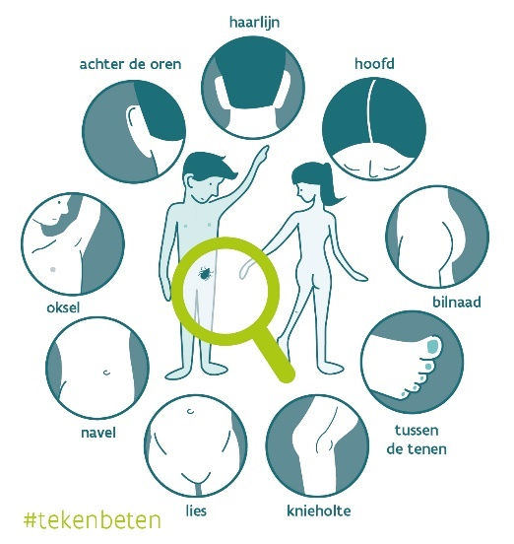

* 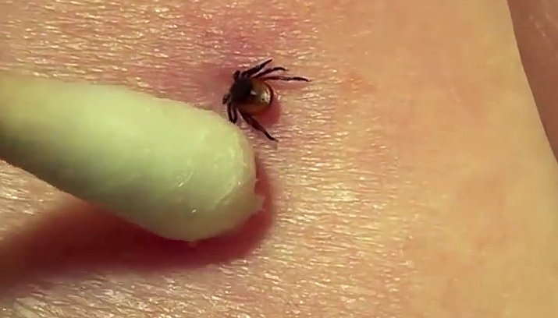Op de foto zie je een persoon een teek verwijderen met een wattenstaafje. Is dit een goeie manier?
  + Antwoord: neen, zo kan je de teek pletten.

* Wat schrijf je op als je een tekenbeet hebt gehad?
  + Antwoord: De plaats van de beet op het lichaam en de datum
* Hoe lang moet je de plaats van een tekenbeet opvolgen?
  + Antwoord: Een maand
* Bij welke symptomen moet je naar de dokter?
  + Een rode kring
  + Koorts met spier- en/of gewrichtspijn

## Tekenquiz

Deze opdracht gaat dieper in op de feiten en fabels die er bestaan rond het thema. Hieronder vind je een aantal stellingen over teken, tekenbeten en de ziekte van Lyme, samen met de correcte antwoorden. Die stellingen kun je gebruiken in een spelvorm met je leerlingen, of kan je gebruiken bij het begrijpend lezen van je leerlingen.

* Van de ziekte van Lyme blijf je je hele leven ziek.
  + Fout. Als de ziekte van Lyme correct behandeld wordt (met antibiotica), genees je er (bijna altijd) van.
* Je kan beter niet in het bos gaan spelen. Dan wordt je veel te snel ziek!
  + Fout. In het bos spelen is net erg leuk! Wel is het belangrijk om elke keer nadat je in het bos speelde of in de natuur was je te laten controleren op tekenbeten.
* Als je een teek binnen de 12 uur verwijdert, heb je veel minder kans om ziek te worden.
  + Juist. De kans dat een teek de ziekte van Lyme aan je doorgeeft is heel klein als je dezelfde avond de teek verwijdert. Daarom is het belangrijk dat je jezelf altijd goed laat controleren op tekenbeten op dagen dat je de natuur hebt gespeeld.
* Een teek kan overgeven.
  + Juist. Een teek kan haar maaginhoud teruggeven. De bacterie die de ziekte van Lyme veroorzaakt, zit in het spijsverteringsstelsel van een teek. Daarom moet je vermijden dat een teek overgeeft. Dat gebeurt onder meer als je een teek plet, of als je ontsmettingsmiddel of een ander product op een teek smeert.
* Van een tekenbeet word je sowieso ziek.
  + Fout. Om de ziekte van Lyme te krijgen van een tekenbeet moet de teek besmet zijn én de bacterie aan je doorgeven. Dit gebeurt meestal niet zo snel. Zelfs als je de bacterie krijgt, is het niet zeker dat je er ziek van wordt, want ook je eigen lichaam vecht tegen de bacterie.
* Een teek verwijder je door er ontsmettingsmiddel op te doen.
  + Fout. Ontsmettingsmiddelen of andere producten kunnen een teek doen overgeven. Daardoor vergroot je kans op besmetting met de Lyme-bacterie. Wanneer je de teek verwijdert, kan je het wondje achteraf ontsmetten.
* Je kunt jezelf tegen een tekenbeet beschermen door een lange broek te dragen in het bos.
  + Juist en fout. Als je een lange broek draagt en je kousen over je broek trekt, heb je minder kans op een tekenbeet. Maar helemaal zeker ben je nooit, want een teek is klein en kruipt overal. Daarom moet je jezelf altijd laten controleren nadat je in de natuur hebt gespeeld.
* Aan zee komen er geen teken voor.
  + Fout. In de duinen kunnen teken ook voorkomen. Ook nadat je in de duinen geweest bent, moet je controleren op tekenbeten.
* Om een tekenbeet te verwijderen moet je een tekentang gebruiken.
  + Juist en fout. Een tekentang is een goede tekenverwijderaar, maar er zijn veel verschillende soorten tekenverwijderaars. Het is vooral belangrijk om de teek in één beweging te verwijderen en de teek daarbij niet plat te drukken en niet te draaien.
* Controleren op teken is heel gemakkelijk. Je ziet een teek meteen zitten!
  + Fout. Teken kruipen over je lichaam en bijten zich vast op warme plekjes, zoals je knieholtes, oksels of bilspleet of in het haar. Daar zie je ze niet zo gemakkelijk zitten. Daarom moet je je overal goed laten controleren op tekenbeten.

# Link naar andere materialen

## Materialen via [www.tekenbeten.be](http://www.tekenbeten.be)

Via [www.tekenbeten.be](http://www.tekenbeten.be) vind je heel wat andere informatiebronnen waarmee je aan de slag kunt gaan. Onze uitgebreide [campagnetoolkit](http://www.tekenbeten.be/campagnetoolkit) staat ook op die website. In die toolkit vind je verschillende materialen om de campagne mee te verspreiden. Alle materialen kun je gratis downloaden of bestellen. De toolkit bevat onder meer:

* publireportages en artikels die op school kan gebruiken.
* affiches, folders en tekenkaarten om de campagne te promoten
* een motiongraphic en Facebook- en Twitter-posts om de campagne online te steunen
* de folder ‘Wat te doen bij een tekenbeet?’

Ga je als leerkracht met je leerlingen op bosklassen of op een ander meerdaags avontuur in de natuur? Bestel dan zeker via de [campagnetoolkit](http://www.tekenbeten.be/campagnetoolkit) de gids ‘Wat te doen bij een tekenbeet?’. Die bestaat uit een map met informatie over tekenbeten, een tekenverwijderaar en opvolgfiches voor de leerlingen.

Als je met je leerlingen een tekencheck wilt doen, geeft Sensoa deze richtlijnen mee:

* Leg kinderen en jongeren uit waarom een tekencheck nodig is.
* Zorg ervoor dat ze inspraak hebben in de manier waarop een tekencheck gebeurt.
* Respecteer hun privacy en schep een veilig klimaat.

## Andere materialen

Bij Sciensano (het vroegere Wetenschappelijk Instituut Volksgezondheid) loopt een onderzoeksproject over teken en tekenbeten. Via hun [website](https://ticksnet.wiv-isp.be/) kun je tekenbeten melden. Zo help je om de risico’s op tekenziekten beter in kaart te brengen. Je kunt je ook inschrijven voor een regelmatige deelname aan het onderzoeksproject, waarbij Sciensano je zelf een e-mail stuurt om je te herinneren aan de registratie van de tekenbeten. Sciensano stelt bovendien de app Tekennet ter beschikking waarmee je de registratie van een tekenbeet kunt doen. In die app vind je ook de adviezen terug van [www.tekenbeten.be](http://www.tekenbeten.be).

Ook Wageningen University voorziet [een educatief pakket](https://www.wur.nl/nl/show/Lesmateriaal-en-docententraining-Voorkom-tekenbeten-en-de-ziekte-van-Lyme.htm) rond teken en tekenbeten, waar je ook inspiratie kan vinden. Hier vind je ook een uitgebreide praktijkopdracht waarbij je teken kan vangen en tellen. Ook hier kan je verder mee aan de slag gaat. Een interessante aanvulling is de uitwerking van een praktijkopdracht rond teken vangen, waarmee je onder meer als leerkracht biologie aan de slag kunt gaan.

Het Nederlandse RIVM heeft ook een sensibiliseringscampagne rond teken en tekenbeten. Ze hebben daarvoor een aantal [filmpjes en een online spel](https://www.rivm.nl/Onderwerpen/T/Tekenbeten_en_lyme/Informatiemateriaal/online) voor 8 tot 12-jarigen gemaakt.